# Bài 6: Mạng điện sản xuất quy mô nhỏ

**Giải Công nghệ 12 Bài 6: Mạng điện sản xuất quy mô nhỏ**  
**Mở đầu trang 31 Công nghệ 12**: Quan sát Hình 6.1 và cho biết trong xưởng sản xuất có những thiết bị nào tiêu thụ điện? Chúng được nối với mạng điện trong xưởng như thế nào?  
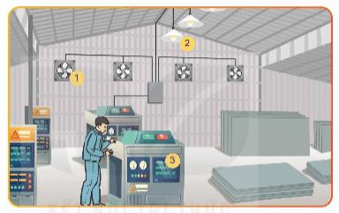  
**Lời giải:**  
- Trong xưởng sản xuất Hình 6.1 có các thiết bị tiêu thụ điện là:  
  
  
  
  
  
**Vị trí**  
  
  
**Thiết bị**  
  
  
  
  
1  
  
  
Quạt điện  
  
  
  
  
2  
  
  
Bóng đèn điện  
  
  
  
  
3  
  
  
Động cơ điện  
  
  
  
  
  
   
- Cách nối của các thiết bị trên với mạng điện: Các thiết bị tiêu thụ điện được nối thành 3 nhánh riêng:  
+ Nhánh cho quạt.  
+ Nhánh cho bóng đèn  
+ Nhánh cho động cơ  
**I. Cấu trúc chung của mạng điện sản xuất quy mô nhỏ**  
  
**Khám phá trang 32 Công nghệ 12**: Quan sát Hình 6.2 và cho biết thiết bị nào là tải tiêu thụ của mạng điện sản xuất quy mô nhỏ.  
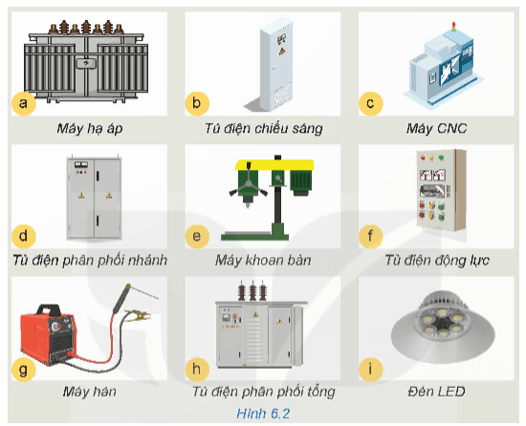  
   
**Lời giải:**  
Tải tiêu thụ của mạng điện sản xuất quy mô nhỏ là:  
  
  
  
  
  
**Hình**  
  
  
**Tải tiêu thụ**  
  
  
  
  
c  
  
  
Máy CNC  
  
  
  
  
e  
  
  
Máy khoan hàn  
  
  
  
  
g  
  
  
Máy hàn  
  
  
  
  
i  
  
  
Đèn LED  
  
  
  
  
**Luyện tập**  
**Luyện tập 1 trang 33 Công nghệ 12**: Quan sát Hình 6.2 và sắp xếp các thiết bị theo trật tự thích hợp để tạo thành một mạng điện sản xuất quy mô nhỏ có cấu trúc như Hình 6.3.  
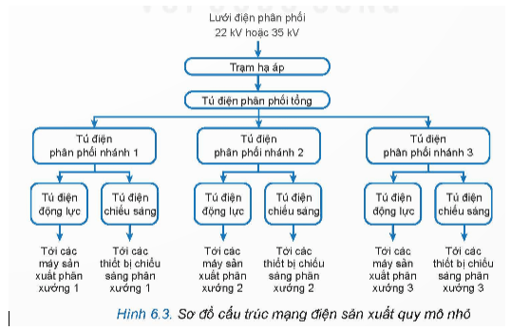  
**Lời giải:**  
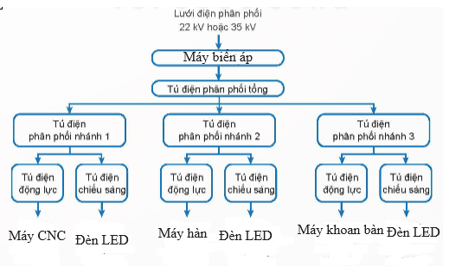  
**Luyện tập 2 trang 33 Công nghệ 12**: Vẽ sơ đồ mạng điện sản xuất quy mô nhỏ có 3 phân xưởng trong đó phân xưởng 1 có 2 tủ điện động lực, 1 tủ điện chiếu sáng; phân xưởng 2 có 3 tủ điện động lực, 2 tủ điện chiếu sáng; phân xưởng 3 có 1 tủ điện động lực, 1 tủ điện chiếu sáng.  
**Lời giải:**  
Vẽ sơ đồ:  
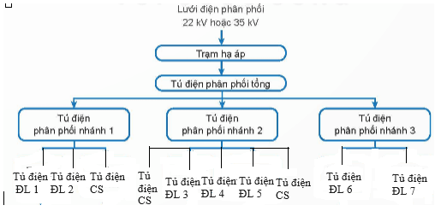  
**Vận dụng**  
**Vận dụng trang 33 Công nghệ 12**: Trong thực tế, người ta đóng điện cho xưởng sản xuất lần lượt từ nguồn đền tải, tức là từ tủ điện phân phối tổng, tủ điện phân phối nhánh, tủ điện động lực và tủ điện chiếu sáng. Quy trình cắt điện thực hiện theo chiều ngược lại. Em hãy cho biết lí do tại sao?  
**Lời giải:**  
Giải thích lí do:  
Do hiện tượng hồ quang điện. Mạng điện với rất nhiều thiết bị đang hoạt động ta không nên cắt điện đột ngột mà phải thực hiện đúng quy trình, để đảm bảo cho mạng điện được an toàn và hoạt động lâu bền.